Олимпиада № 3
по 3 главе, 10 класс, 2010-2011 учебный год

1) На 3 балла
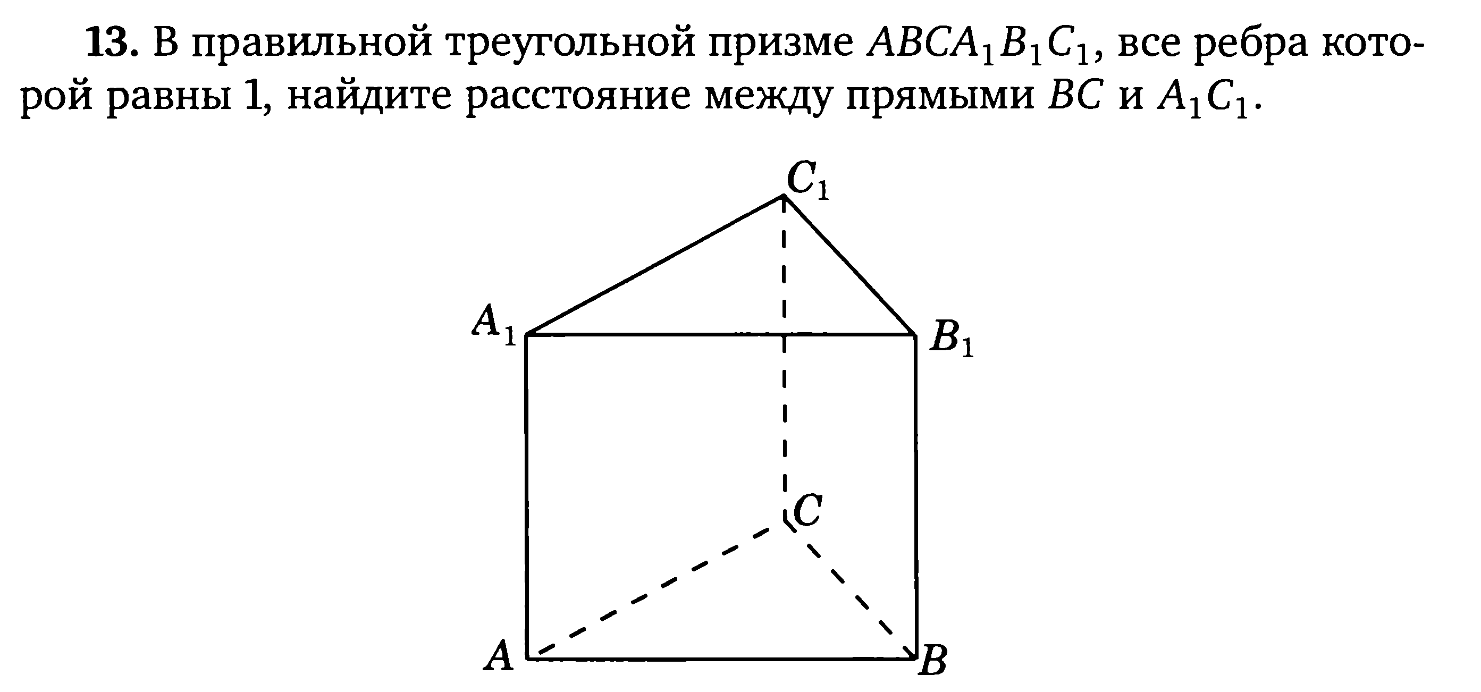

2) На 4 балла
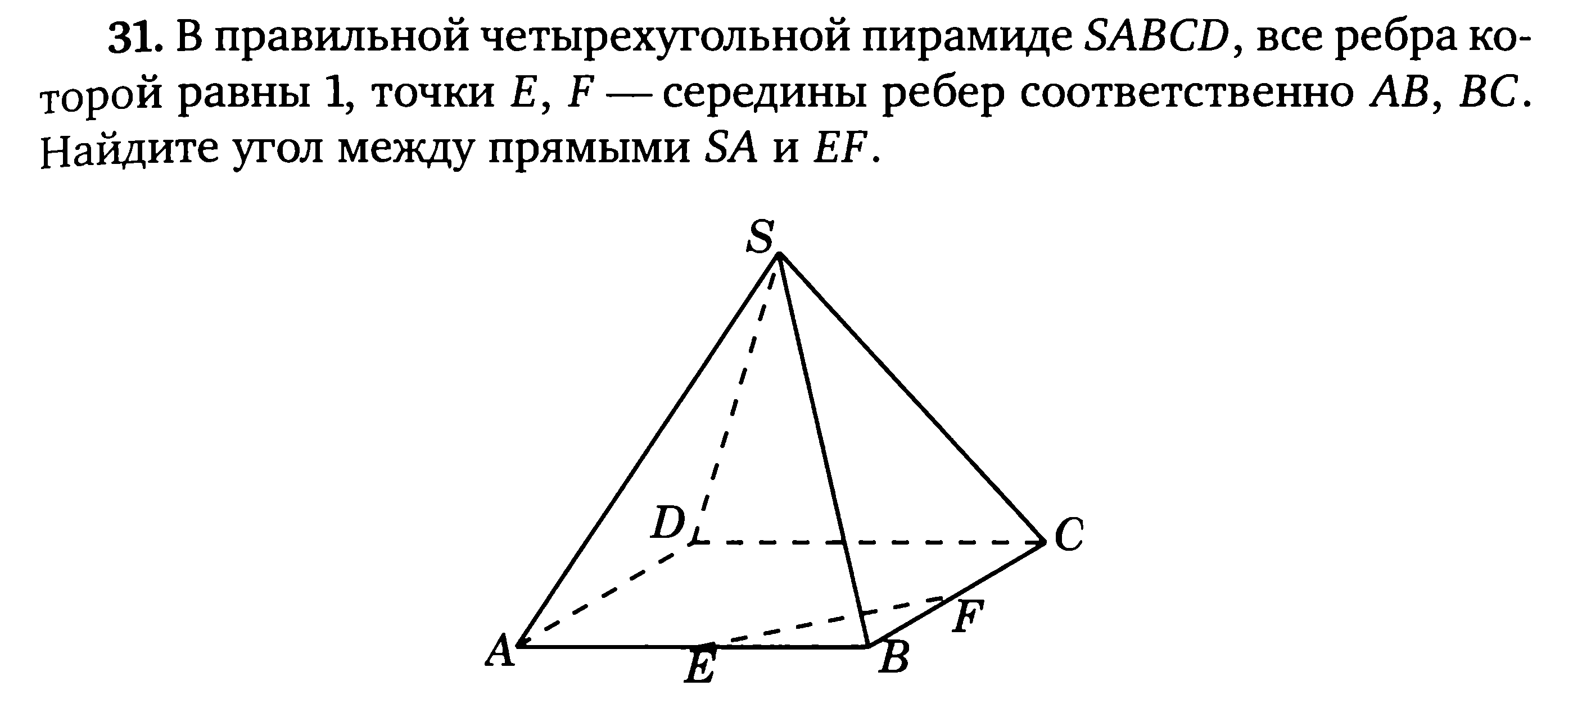

5) На 5 баллов
